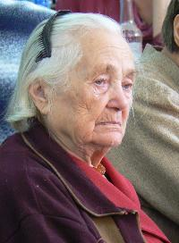
Тенденция совершения преступлений против жизни и здоровья пожилых людей обусловлена тем, что зачастую они наивны и беспомощны.

Преступники, не имея никакого уважения к человеческой жизни и к тем, кто старше их по возрасту, действуют, не беспокоясь о том, что могут причинить большой моральный и материальный вред.

Уважаемые граждане пожилого возраста!

К вам обращаются сотрудники милиции !

Нам небезразлична Ваша жизнь и здоровье!
Эти полезные советы о том, как повысить свою безопасность и не оказаться легко доступной жертвой преступника:
- уходя из дома, даже на незначительный период времени, проверьте, закрыли ли Вы двери и окна;
- ни - под каким предлогом не впускайте в дом незнакомых лиц, не поддавайтесь ни на какие их предложения, они будут обманными;
- избегайте пребывания на улицах и в других местах, которые плохо освещены;
- получив пенсию, не демонстрируйте деньги окружающим;
- если вы столкнулись с преступником, отдайте ему то, что он требует. Помните!!! Лучше потерять кошелек, чем здоровье или жизнь;
- если с Вами случилась беда – не отчаивайтесь, постарайтесь запомнить приметы преступника и как можно быстрее обратиться в милицию;
- сотовые телефоны сегодня являются доступным средством связи и могут оказать незаменимую помощь в чрезвычайных ситуациях;

Если же преступление совершено – незамедлительно сообщите об этом по телефону 102!

